P R E S S E M I T T E I L U N G

Updates von Zertifizierungstools und GSD-Checker verfügbar

Karlsruhe – 27. September 2021: Entscheidend für die Umsetzung einer zukunftssicheren Kommunikationstechnologie ist die Integration der Konzepte und darauf aufgesetzten Spezifikationen in unterschiedliche Geräte von vielen Herstellern. So können Anwender sowohl die kontinuierlich wachsenden Anforderungen nach Effizienz und Wirtschaftlichkeit erfüllen, als auch neue Herausforderungen der Digitalisierung in Anlagen und Maschinen lösen. Damit das wiederum einfach und ohne Probleme funktioniert, ist eine durchgängige Qualitätssicherung der Geräte durch eine umfassende Zertifizierung notwendig.

Dementsprechend investiert die PI (PROFIBUS & PROFINET International) Community viel Engagement und Ressourcen in die Weiterentwicklung der Testtools für die PROFINET-Zertifizierung, die nun in neuen aktuellen Versionen der Testbundles zur Verfügung stehen.

Mit dem neuen PROFINET-Testbundle wurde ein weiterer Meilenstein in der vollständigen Testautomatisierung erreicht. So sind hier unter anderem die Automatisierung der Controller-Testfälle und Auswertung der MRP-Testsequenzen zu nennen. Im Rahmen der typischen Pflegeaufwände wurde vor allem die Umstellung der Tools auf die aktuelle Windows 10 Version 20H2 durchgeführt.

Die PI-Prüflabore führen mit diesem Testbundle weltweit einheitliche Tests durch. Da dieses Bundle jedem PI-Mitglied zur Verfügung steht, ist eine optimale Vorbereitung auf diese offizielle Zertifizierung möglich. Mittels der offenen Schnittstelle können die Testtools und zugehörige oder eigen definierte Testfälle in den agilen Entwicklungsprozess der Hersteller als zusätzliche Qualitätssicherungsmaßnahme integriert werden.

Für den Start in neue Themen stellt PI frühzeitig sogenannte Trial-Bundles zur Verfügung. Diese Trial-Bundles haben den Fokus auf eine Technologie oder Feature und stellen entsprechendes Tooling und Testfälle gezielt hierfür bereit. Damit können Hersteller erste Funktionen ihres in Entwicklung befindenden Produkts prüfen, aber auch die PI-Test-Entwicklermannschaft erhält frühzeitig Feedback zum neuen Testsystem.

So steht nun ein TSN Trial-Testbundle zur Verfügung, welches die Synchronisation und die RSI-Funktionalität überprüft. Testcases für das PA-Profil V4 wie Adressmapping, Startup, Physical Blocks, FlowTB werden durch das eigene PA Trial-Testbundle abgefahren.

Die Inhalte dieser Tools werden kontinuierlich in einem Backlog-Priorisierungsprozess abgestimmt und erweitert, so dass später der komplette Testumfang gut erprobt in den Zertifizierungstests zum Einsatz kommt. Die Trial-Bundles werden vierteljährlich aktualisiert und über die PI-Webseite zum Download zur Verfügung gestellt.

Ein wichtiger und für alle Hersteller bekannter Schritt ist die Erstellung und Test der Gerätebeschreibung (GSD) zum Gerät. Auch hier steht eine neue Version des GSD-Checkers zur Verfügung, der die Erfahrungen aus früheren Stufen und die aktuelle Funktion der GSD-Spezifikation enthält. Neben einer aufbereiteten, gut lesbaren Sicht auf die Parameter ist auch ein XML-Editor enthalten, so dass Änderungen im gleichen Zug in einer GSD eingearbeitet werden können. Die integrierte Checker-Funktionalität prüft die Korrektheit und zeigt erkannte Fehler. Der neue GSD-Checker ist ohne Installation lauffähig.

Mit diesen Tools können die Hersteller effizient ein PROFINET-Gerät entwickeln und die Zertifizierung vorbereiten. Für die Anwender ergibt sich hierdurch ein hohes Maß an Interoperabilität; sie können sich so auf die Umsetzung ihrer Anlagen- und Maschinenfunktion konzentrieren. Qualität, so zeigt die Erfahrung, muss getestet sein. PI liefert die Mittel dazu.

***

Grafik:
Der neue GSD-Checker bietet eine gut lesbare Parametersicht, XML-Editor und Check in einem Tool, Beispiel-GSDs sind ebenfalls im Paket enthalten.

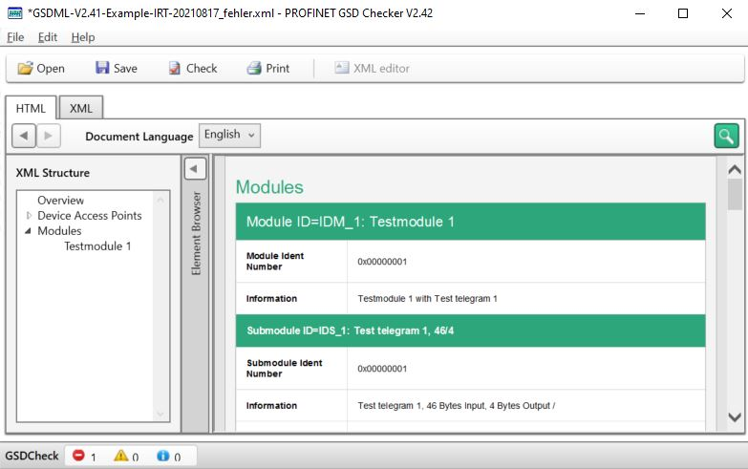
Pressekontakt:
PI (PROFIBUS & PROFINET International)
PROFIBUS Nutzerorganisation e. V.
Barbara Weber

Haid-und-Neu-Str. 7

D-76131 Karlsruhe
Tel. +49 721 986 197 - 49
Fax: +49 721 986 197 – 11
Barbara.Weber@profibus.com
http://www.profibus.com
Der Text dieser Pressemitteilung liegt unter www.profibus.com zum Download für Sie bereit.

